|  |
| --- |
| IHA_logo_ENG6cm.jpg |
| **Komponenter til lydbehandling i en FPGA** |
| **ETDSPC Projekt** |
|  |
| **Rune Salberg-Bak (08935), Kim Bjerge (20097553)** |
|  |
| **Q1 2012** |

Indhold

[1 Indledning 3](#_Toc319244602)

[1.1 Report struktur 3](#_Toc319244603)

[2 Problemformulering 4](#_Toc319244604)

[3 Udviklingsstrategi 5](#_Toc319244605)

[4 Arkitektur 7](#_Toc319244606)

[5 Komponent beskrivelser 8](#_Toc319244607)

[5.1 FIR filter 9](#_Toc319244608)

[5.2 Sigma delta converter 9](#_Toc319244609)

[5.3 LMS filter 9](#_Toc319244610)

[5.4 Delay 9](#_Toc319244611)

[6 SoPC systemerne 9](#_Toc319244612)

[6.1 Sigma delta SoPC 9](#_Toc319244613)

[6.2 LMS filter SoPC 9](#_Toc319244614)

[7 Test resultater 9](#_Toc319244615)

[7.1 Diskussion af resutater 9](#_Toc319244616)

[7.2 Forslag til forbedringer 9](#_Toc319244617)

[8 Konklusion 9](#_Toc319244618)

[9 Appendix 10](#_Toc319244619)

[10 References 10](#_Toc319244620)

# Indledning

(Rune)

* Hvorfor denne rapport – læringsmål
* Hvilke læringsmål er dækket af dette projekt

Opsætning af mål:

* Implementere programmer for FPGA’er, skrevet i VHDL
  + OK
* Anvende modelsim og test benches til at udføre simulation af VHDL design
  + Beskrive testbench for LMS og SigmaDelta converter
  + Assertion – hvordan kan vi få det med
* Anvende constraints til specifikation af system krav
  + Introduktion til problemet, eg. 48 khz med 12 Mhz – latency, throughput, area
* Redegøre for begreber som: clock domæner, clock skew, pipelining, PLL- og

memory komponenter

* 48 khz vs. 1.2 mhz sigmadelta

* Redegøre for timings simulering og analyse i Quartus II værktøjet
  + Ikke anvendt
* Anvende soft cores til opbygning af et SoC (System On Chip) system
  + OK
* Implementere C programmer til afvikling på SoC
  + OK
* Implementere signal behandlings algoritmer i VHDL
  + Absolut, filter mm.

## Report struktur

# Problemformulering

(Kim)

Dette projekt har som mål at udvikle forskellige audio komponenter til behandling af lyd i et FPGA design. Udgangspunktet er et DE2 board fra Altera. DE2 Boardet har et codec til håndtering af stereo lyd (LINE IN/OUT) som overføres på I2S format mellem codec og FPGA. I kurset ETDSPC har vi haft øvelser med implementering af komponenter for konvertering af I2S til Alteras Streaming Bus (ST) format. Målet med dette projekt er at implementere forskellige audio lydbehandlings komponenter, der kan benyttes i et Altera SOPC design. Komponenters opsætning skal kunne konfigureres med brug af VHDL generics. Ændring af parameter skal kunne styres fra Nios II processoren. Hertil benyttes Alteras Memory Mapped Bus (MM). Audio komponenterne udvikles og testes med simulering i ModelSim. Komponenter skal være udviklet så de i princippet kunne flyttes til en anden type FPGA som f.eks. Xilinx, med omskrivning af interface til processoren (MicroBlaze). Dette krævet at vi ikke benytter det indbygget Altera komponent biblioteker men implementere vores egne filter, audio komponenter og ST bus interface i VHDL. Komponenterne skal implementeres i VHDL og optimeres for et design med digital stereo lyd i 24 bits format og en samplings rate på 48 kHz.

De algoritmer vi har valgt at implementere tager udgangspunkt i kurset ETDSPC samt andre signalbehandlingskurser vi har fulgt på vores studie. Udgangspunktet er modeller af algoritmerne i MATLAB og/eller C-kode som vi har haft i øvelser eller projekter. Målet er implementering og optimering af disse algoritmer med brug af den teori vi haft i faget ETDSPC.

Nedenfor er listet de audio komponenter vi har valgt at arbejde med:

1. **LMS Filter**
   * Implementering af et adaptivt LMS filter, optimeret for minimering af FPGA area
     + Her er målet at fjerne brum eller støj fra et signal med en kendt støj kilde
2. **Stereo Delay**
   * Implementering af en forsinkelse af lyden med de indbyggede FPGA ram blokke
     + Her er målet at anvende Alteras FPGA ram blokke implementeret i VHDL
3. **Sigma Delta Konverter** 
   * Implementering af en sigma delta konverter
     + Her bruger vi et digital FPGA ben, hvor vi kan afspille stereo lyd efterfulgt af et aktivt analogt filter
4. **Demonstration af prototyper**
   * Ovenstående komponenter demonstreres på et Altera DE2 board for SoPC designs med tilhørende test software

Nedenfor er listet de arbejdsopgaver vi har identificeret for projektet:

* + Design og implementering af en test bench i ModelSim, der kan indlæse filer med audio samples generet af modellerne i MATLAB eller C-kode
  + Udvikling af forskellige FIR filter typer (Direkte, Transposed og symmetrisk)
    - Implementeres i VHDL og testes i ModelSim
    - Skal senere anvendes af LMS filteret og sigma delta konverter
  + Test bench verifikation af algoritmer i forhold referencer modeller
    - Modeller i MATLAB eller C-kode generer tekst filer med audio samples som sammenholdes
    - Verifikation af LMS filter, delay og sigma delta konverter
  + SoPC design med udgangspunkt i kursets øvelser
    - Design med opsætning af audio Codec via. I2C og streaming af audio via. I2S
    - Inkludere nogle af fagets øvrige små øvelser (Custom instructions, 7-segment)
  + Flere SoPC projekter med stereo line in/out - 48 kHz/24 bit
    - LMS filter med delay
    - Sigma Delta i stereo med aktivt analog filter
  + Oversigt af udviklede audio komponenter (ST, MM kompatible) med information om ressource forbrug som area (LE, Multipliers, Block RAM), latency, throughput
  + Denne rapport med beskrivelse arkitektur, implementering samt refleksioner over resultater og læring

# Udviklingsstrategi

(Kim)

Design af audio komponenterne tager udgangspunkt i signalbehandlingsteorien. Forskellige formler og algoritmer afprøves i en simuleret model på et højere abstraktionsniveau inden den egentlig implementering i software eller hardware. Målet med denne simulerede model er at undersøge om den ønskede algoritme kan løse en given opgave. I dette projekt kunne kravet f.eks. være, at designe en sigma delta konverter med et teoretisk signal/støjforhold på mindst 37 dB. Hvilken oversamplings-rate er bedst? Hvilken filter orden skal vælges? Hvad giver et 1. ordens eller 2. ordens noise-shaping kvantiseringsfilter som forbedring? Denne type spørgsmål kan bedst besvares med en model på et højre abstraktionsniveau som er muligt med modeller i MATLAB. Når en given algoritme er simuleret på dette niveau, er det næste step at omforme algoritmen til en given target implementering. Det kunne være en DSP eller FPGA platform. Den næste udfordring er at bestemme algoritmens regne nøjagtighed for de givne krav om opløsning herunder fixed-point format og input/output format. I dette tilfælde skal input samples en opløsning på 24 bit. Ved implementering i fixed-point format kan algoritmen modelleres f.eks. i C-kode eller MATLAB. Algoritmens regne præcision afprøves inden implementering på den endelige platform. I dette projekt har vi haft en model af LMS algoritmen i MATLAB og fixed-point C-kode. For sigma delta konverteren er udgangspunktet en model i MATLAB. Se appendix.

I projektet har vi fokuseret at implementere ovenstående modeller i VHDL med DE2 boardet om target platform. Strategien er at implementere en version af algoritmen i VHDL, som først simuleres og aftestes i en ModelSim test bench. Simuleringen benytter test data produceret af modellerne fra MATLAB eller C-kode, hvor resultatet sammenlignes med den ”gyldne” reference model. Fokus punkter for implementering i VHDL er emner som: interface til ST bussen, optimering i forhold til area, latency og throughput. Med en samplings rate på 48 KHz og med en 12 MHz clock frekvens på ST bussen, har vi masser af tid (clock cycler) til processering af audio data. Derfor har fokus været at minimere brugen af FPGA ressourcerne som f.eks. antallet af multiplikationer. ModelSim modellerne er udført som en funktionel simulering, hvor vi ikke har taget højde for kombinatorisk forsinkelser. Når en algoritme er verificeret, har vi kompileret VHDL koden for komponenten i et Quartus projekt for at bestemme forbruget af FPGA ressourcer herunder: Logiske Elementer (LE), Registeres (FlipFlops), Multipliers, RAM blokke og den maksimum clock frekvens (Fmax).

Der er udviklet flere forskellige SoPC projekter med Nios II processoren, hvor vi løbende har indsat versioner af komponenterne efter afprøvning i ModelSim. Det har vist sig at være en god strategi. Selv om komponenten er testet i ModelSim er det ikke altid det virkede på DE2 boardet. Det kunne f.eks. være, hvis vi havde glemt at initialiserer et vigtigt signal ved reset. Således har vi stepvist skiftet mellem at aftestet ændringer i ModelSim og efterfølgende i systemet på target. Under versions kontrol (SubVersion), har vi hele tiden haft en gammel fungerende version vi kunne sammenligne med hvis noget ikke virkede.

Vi startede med et SoPC design, hvor vi har benyttet VHDL komponenter udleveret i kurset, med konvertering fra I2S til ST format og et separat I2C komponent, med initialisering af codec fra Nios II processoren. Dette første SoPC projekt har vi haft store vanskeligheder med. Selv med et simpelt design, hvor vi bare ruter lyden direkte fra ST-Source til ST-Sink, har vi ikke kunnet få til at virke stabilt. Problemet er at softwaren ikke kunne downloades. Den giver check sum fejl efter download til SRAM memory på DE2 boardet. Efter mange timers forsøg ændrede vi strategi og benytter i de efterfølgende SoPC designs et færdig udviklet komponent af vores underviser, der indeholder en kombineret I2S til en speciel audio synkron parallel bus som beskrives i det efterfølgende afsnit. Komponenten indeholder en direkte I2C kommunikation med opsætning af Codec fra FPGA hardwaren. Denne strategi er ikke så fleksibel som i det første design, men mere stabilt i forhold til software fejl. Efter en hardware reset vil Codec altid initialiseres korrekt (Master, 24 bit, I2S, 48 Khz). Dette SoPC projekt har været vores grundlag for implementering af ST interface og audio komponenterne. Ide følgende afsnit har vi beskrevet systemets arkitektur med MM og ST busser, komponenter og selve de to færdige SoPC systemer med henholdsvis stereo sigma delta konverter og LMS filteret med stereo delay.

* Fra formel til Matlab og/eller C-reference
* Stepvis udvikling af SoPC versioner
* Stepvis udvidelse af ModelSim versioner
* Håndtering af fejl i forhold til simulering vs. SoPC på target
* Version før ST interface introduktion
* Læsevejledning til efterfølgende afsnit

# Arkitektur

(Rune)

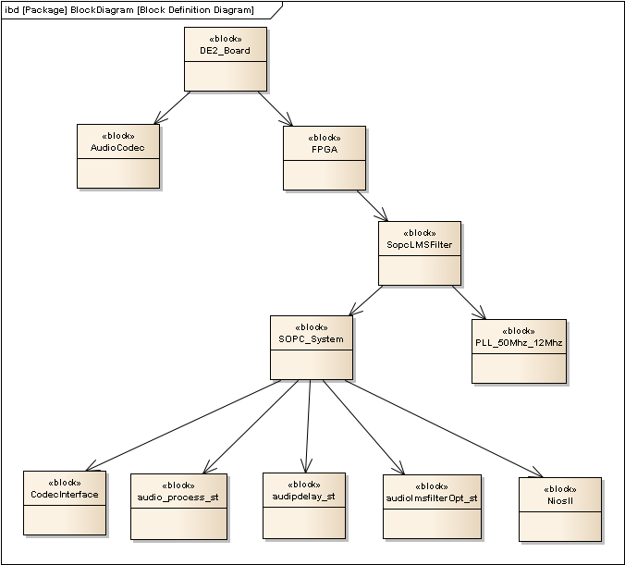

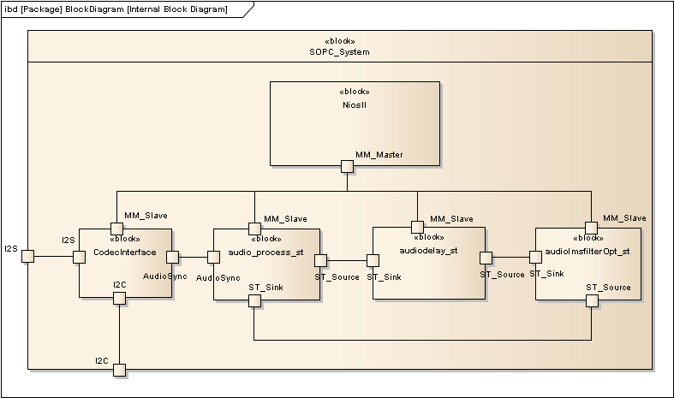

* Audio, ST og MM Bus
* Block diagrammer (SysML) - Kim
* Eksempel på vores implementation ST og MM bus
* Audio streaming – Codec interface (I2S -> Sync Bus og I2S -> ST Bus)
* Opsætning af Code på 2 forskellige metoder (HW vs. SW)
* ST bus vs. simplet 48 kHz sync interface -> flere komponenter

# Komponent beskrivelser

(Kim)

Komponenter beskrevet i detaljer i de efterfølgende afsnit tager udgangspunkt i signalbehandlingsteorien med kort introduktion til MATLAB modellen og C-kode. Fokus for dette projekt er implementeringen i VHDL samt simulering og funktionel test med ModelSim. De forskellige versioner af komponenten med optimerings tiltag vi har udført er beskrevet for optimering af area eller speed. Der er taget udgangspunkt i fagets teori omfattende emner som brug af ”Pipelining” eller ”Rolling up the pipeline”. Hvert afsnit er afsluttet med en opsummering i tabel from for komponentens FPGA ressource forbrug, latency og throughput.

* Formel samt reference til Matlab model
* Impementation i VHDL
* Simulering i Model Sim
* Forskellige versioner
* Fokus på implemetering på baggrund af fagets teori

## FIR filter

(Rune)

* Forskellige typer (Direct form 1, Transponsed, Sysmetrisk)
* Optimering for area

## Sigma delta converter

(Rune)

## LMS filter

Et adaptivt filter er et digitalt FIR filter, hvor filterets koefficienter automatisk justeres af en algoritme i dette tilfælde LMS ”Least Mean Squares”. Princippet er illustreret nedenfor, hvor input signalet x(n) filtreres med det digitale FIR filter. Det ønskede signal d(n) subtraheres fra det filtrerede signal y(n). Fejlen e(n) benyttes til at opdaterer koefficienterne i FIR filteret.

d(n)

+

x(n) y(n) -

Digital FIR filter

e(n)

Adaptiv LMS algorithm

Figure 2 Adaptiv LMS filter

Det digitale FIR filter beregnes som

$$y\left(n\right)= \sum_{l=0}^{L-1}{w\left(n\right)x(n-l)}$$

LMS algoritmen beregner nye koefficienter efter formlen, hvor $μ$ er en meget lille adaptions konstant

$$W\left(n+1\right)=W\left(n\right)- μ X\left(n\right)e(n)$$

Fejl signalet beregnes som forskellen mellem det ønskede signal d(n) og det filtrerede y(n)

$$e\left(n\right)= d\left(n\right)- y(n)$$

Ønsket er at implementerer LMS filteret med DE2 boardet, hvor venstre (left) audio kanalen indeholder et uønsket støj signal d(n) og højre (right) indeholder et ønsket signal med støj x(n). Output y(n) vil så indeholde det ønskede signal uden støj se nedenstående figur.

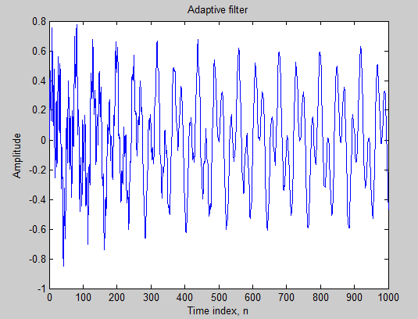

Implementeringen i VHDL tager udgangspunkt i MATLAB og C-kode se appendix.

// Shift delay line

**for**(k=len-1; k > 0; k--)

dly[k] = dly[k-1];

// Insert next x

dly[0] = x;

// Convolution: w \* x

**for**(k=0; k < len; k++)

yn += wgt[k] \* dly[k];

// Calculate output result

out = (yn >> 15);

// Estimate error (n)

err = d - out;

// Adjust weights

**for**(k=0; k < len; k++)

{

wk\_i = err\*dly[k];

wk\_s = (wk\_i >> 15); // Truncate

wk\_i = adpt\*wk\_s;

wgt[k] += (wk\_i >> 15); // Truncate

}

C-kode viser LMS filterets for en 16-bits fixed-point implementering. Først skiftes delay line, herefter udføres FIR filtreringen. Den estimerede fejl beregnes og til slut beregnes nye koefficienter (w(n)) efter LMS algoritmen.

Den første version vi har implementeret i VHDL benytte 24 bits i stedet for 16. Denne første version (Appendix - audiolmsfilter .vhd) er testet med I2S til sync Bus interfacet. Denne version beregner LMS filteret i én 12 mHz clock cycle og er pipelined med 3 stages.

Denne version er først udviklet og testet med ModelSim en test bench er udviklet, der indlæser test signaler fra tekst filer generet fra MATLAB. Målet med denne version er sikre en korrekt implementering i VHDL. Alle midlertidige produkter er gemt i 48 bits mellem resultater. Denne løsning er kun testet med en filterorden på 10. Den er optimeret for speed, men absolut ikke for area.

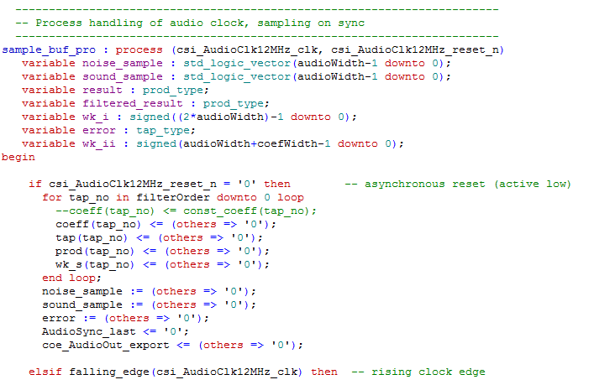

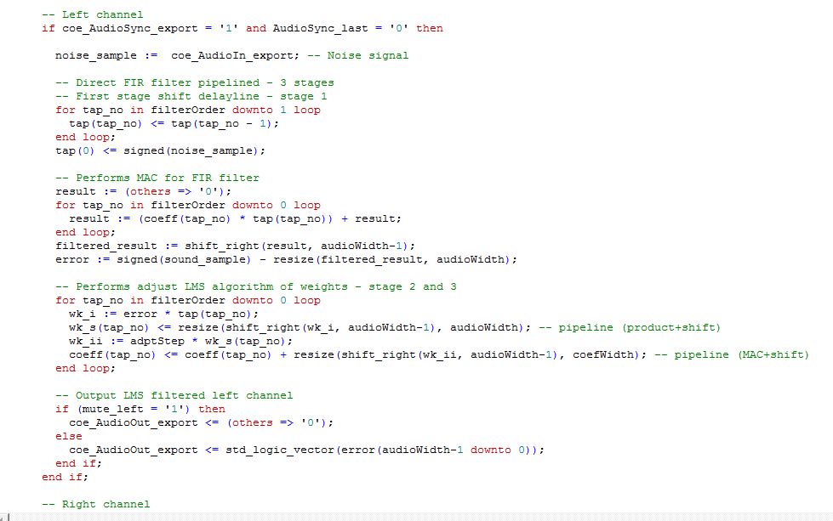

(Kim - Onsdag)

## Delay

(Kim - Onsdag)

# SoPC systemerne

## Sigma delta SoPC

(Rune)

## LMS filter SoPC

(Kim - Onsdag)

# Test resultater

* Dump af ModelSim simuleringerne
* Reference til Video for HW test

## Diskussion af resutater

## Forslag til forbedringer

# Konklusion

# Appendix

* Oversigt over modeler, kode, arkiver mm.
* ModelSim tests:

Komponeter til Sync Bus:

* Grundlaget er CodecInterface
* Audio Process til Sync bus: audio\_process.vhd
* Symetric FIR Filter med Sync bus: audiofilter.vhd
* Transposed FIR Filter med Sync bus: audiotransposedfilter.vhd

Kompontere til ST Bus V2:

* Audio Process til ST bus: audio\_process\_st2.vhd
* LMS filter med Sync bus: audiolmsfilter.vhd
* LMS filter optimeret med ST bus: audiolmsfilterOpt\_st.vhd
* Audio delay med ST bus: audiodelay\_st.vhd, delay\_ram.vhd

Kompontere til ST Bus V3:

* Audio Process til ST bus: audio\_process\_st3.vhd
* ST Bus multiplexer: multiplexer.vhd
* SigmaDelta Converter: UpSampler.vhd

Test bench utility:

* Txt\_util.vhd

MATLAB og Simulink utilities:

# References

1. Philip McLeod, Geoff Wyvill, “A Smarter Way To Find Pitch, University of Otago,” Department of Computer Science.